Муниципальное дошкольное образовательное учреждение
«Детский сад № 28 р.п. Ишня»

Конспект ООД на тему: «Обитатели морей и океанов»
для детей младшего дошкольного возраста (4-5 лет)
по познавательному развитию

Подготовила и провела:
воспитатель первой квалификационной категории
Якимова В.В.

2022 г.

Конспект ООД на тему: «Обитатели морей и океанов»

Цель: Расширять, углублять и закреплять знания детей об обитателях морей и океанов.
Задачи:
- продолжать знакомить детей с морскими животными, некоторыми представителями (кит, акула, дельфин, морская черепаха, краб, медуза, осьминог, морской конек): их внешним видом, особенностями передвижения, приспособленностью к жизни в водной среде, особенностями питания, поведения; познакомить с некоторыми формами защиты морских обитателей.
- Активизировать познавательную деятельность: воспитывать желание больше узнать о морских обитателях, развивать любознательность детей.
- развивать мелкую моторику рук.
- обогащать и активизировать словарь детей.
- воспитывать заботливое отношение к объектам живой природы.

Оборудование: презентация на тему «Обитатели морей и океанов», ноутбук, экран,

Ход ООД:
Воспитатель:
В круг скорее становитесь
Крепче за руки держитесь
Мы сейчас пойдем направо,
Мы сейчас пойдем налево
Улыбнемся, подмигнем
И занятие начнем.
Ребята, сегодня у нас с вами необычное занятие, а самое настоящее увлекательное путешествие, причём не простое, а морское. А что вы можете сказать о море. Какое оно?
(красивое, шумящее, беспокойное, прозрачное, синее, солёное, таинственное…) А еще оно манящее, оно манит нас к себе. Каких морских обитателей вы знаете? (Ответы детей). Вы готовы отправиться в путешествие?
Воспитатель:
Правильно. В морях живет множество животных, самых разнообразных. Давайте познакомимся с ними поближе?
Ну, тогда отправляемся в путешествие! Будем знакомиться с морскими обитателями.
Воспитатель:
А для начала отгадайте загадку и узнаете на чём мы отправимся в путешествие:
По волнам дворец плывет,
На себе людей везет? (корабль)
Мы сейчас сядем на наш корабль и отправимся в путь!
(Дети занимают места на импровизированном «корабле», составленном из стульчиков. Звучит мелодия «Вольный ветер»).
Уселись? Возьмите, пожалуйста, свои бинокли, чтобы было удобнее наблюдать за морскими просторами и его обитателями.
Я вижу бескрайние просторы моря, оно голубого цвета – небо отражается в нем, вижу легкие волны.
Давайте изобразим море и волны. Согните руки в локтях перед собой, переплетая пальцы. Приподнимайте поочередно локти, совершая волнообразные движения.
Пока мы с вами изображали волны, на горизонте показался первый морской обитатель. Послушайте загадку и постарайтесь определить, кто это:
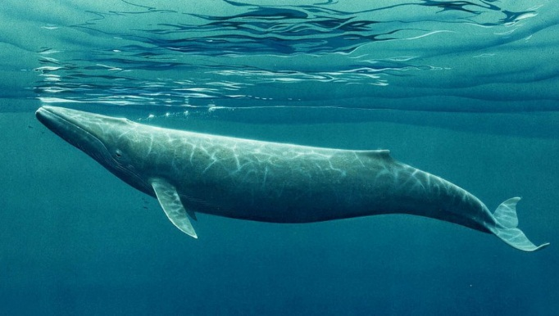
Воспитатель:
Остров с пальмой водяной,
Поздоровайся со мной!
Он обиженно пыхтит:
«Я не остров! Я же…»? (кит)

Воспитатель:
Правильно, ребята. Это кит. Почему его сравнили в загадке с островом? (он огромный)
Это самое большое животное в мире. Многие думают, что это рыба, хотя на самом деле – нет. Оно кормит своих детёнышей молоком. Когда кит плавает, в море виден фонтанчик воды. Киты питаются мелкими рачками, мелкой рыбой. Поедают их в большом количестве, так как они крупные – им требуется много пищи.
Воспитатель:
А теперь возьмите снова свои бинокли и посмотрите, не появился ли на горизонте следующий обитатель моря?
Я вижу, отгадайте кого:
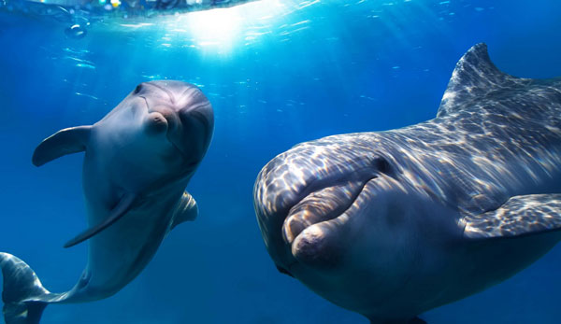
Настоящий он циркач –
Носом отбивает мяч.
Знают и француз, и финн:
Любит поиграть. (дельфин)

Воспитатель:
Правильно, дельфин, а что вы знаете о дельфинах? (ответы детей)
Они являются одними из самых умных и полезных животных для человека. Дельфины защищают людей от акул, спасают утопающих. И за умение высоко выпрыгивать из воды и ловко выполнять различные трюки их прозвали «морскими акробатами». Дельфины очень игривы, как и киты, живут и охотятся стайкой, помогают друг другу и не ссорятся со своими сородичами. Питаются они рыбой.
Воспитатель:
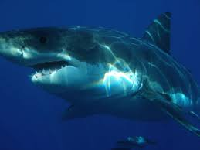
Посмотрите в бинокли. Отгадайте, кого я увидела на этот раз?
Эта рыба – хищник злой,
Всех проглотит с головой.
Зубы показав, зевнула
И ушла на дно… (акула)

Воспитатель:
Конечно же, это акула.
Что вам известно об акулах? – (высказывания детей).
Воспитатель (уточняя и обобщая): Акулы – это большие, быстрые, зубастые рыбы. Зубы у них растут в несколько рядов и острые, как пила. Дышат они под водой благодаря жабрам воздухом, растворенным в воде. Они очень прожорливы и подвижны.
Воспитатель:
Давайте – ка опять посмотрим в бинокль. Никого не видите? Тогда отгадайте, какого очередного морского обитателя обнаружила я:
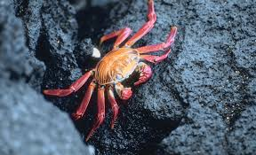
Для себя на дне морском
Он клешнями строит дом.
Круглый панцирь, десять лап.
Догадались? Это…? (краб)
Воспитатель:
Верно.
Что вы можете сказать об этом животном? (ответы детей)
Тело этого животного напоминает гладкую толстую лепешку с маленькими глазками и короткими усиками – антеннами. Плавать краб не умеет, но быстро бегает боком, ходит по дну морскому. У него 10 ног: 8 служат для перемещения, а две передние превратились в клешни. С их помощью он защищается от врагов и разрезает свою пищу на кусочки, затем отправляя ее в рот. Крабы собирают мусор, очищают морское дно.
Воспитатель:
Ну, что там опять у нас на горизонте? Приготовились отгадывать следующую загадку?
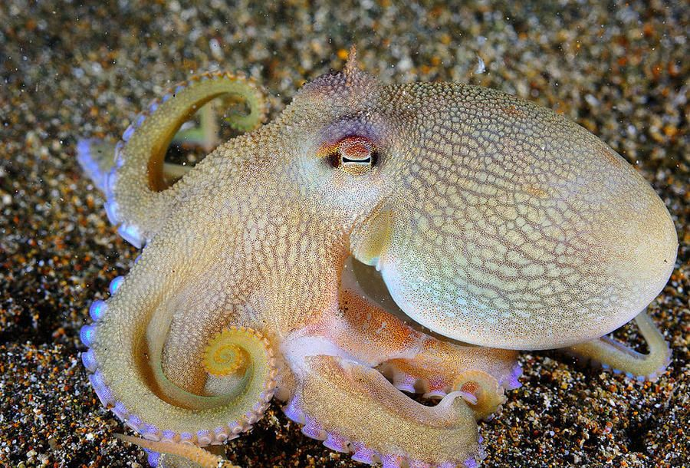
Груша с длинными ногами
Поселилась в океане.
Целых восемь руко – ног!
Это чудо… (осьминог)

Воспитатель:

Правильно, ребята. Это осьминог. Как вы думаете, почему его назвали осьминогом? – (высказывания детей).
Удивительное головоногое животное: голова и восемь ног (рук, щупалец). На щупальцах у осьминога - присоски, поэтому он может удерживать любую мелочь. Он ползает, используя щупальца и присоски. Чаще предпочитает отсиживаться в укрытии, во избежание нападения хищника. Живут на каменистом дне, где есть много пещерок, в которых можно укрыться. Питаются мелкими морскими животными. Они умеют менять свой цвет, маскироваться под окружающую местность, бывают: красными, серыми, желтыми, коричневыми или серо-зеленым.
Воспитатель:
Если надо защититься, он может выпустить из себя жидкость фиолетового цвета, которая затемнит и закрасит воду вокруг.
По окраске осьминога можно определить его настроение: сильно напуганный осьминог - белого цвета, в момент злости, ярости приобретает красноватый оттенок.
Физкультминутка
Спускайтесь в море. Превращаемся все в осьминогов. Давайте пошевелим своими щупальцами:

Я сам себя не узнаю:
Менять свой цвет не устаю.
Был в горошек час назад,
А сейчас я полосат.
Подплываю я к кораллам –
Становлюсь я алым – алым.
Вот я клоун – осьминог –
Восемь разноцветных ног!
Стать могу чернее ночи –
Свет гаси. Спокойной ночи!
(Дети изображают осьминогов)

А теперь возвращаемся на корабль. И вот вам еще загадка:

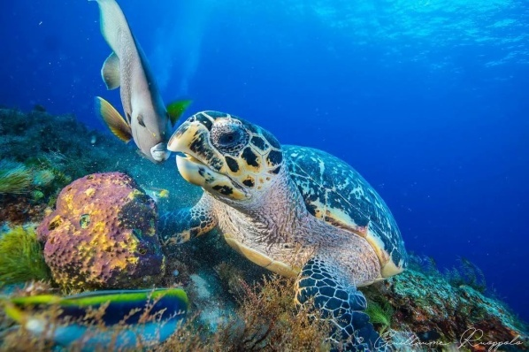
Панцирь каменный – рубаха.
А в рубахе…? (Черепаха)

Воспитатель:
Что вы можете сказать про морскую черепаху? (высказывания детей).
Бывают сухопутные черепахи, а бывают и морские. Морские черепахи полностью приспособлены для жизни в воде. Их лапы превратились в ласты, а панцирь стал значительно меньше и легче. В воде они очень подвижны и грациозны, а по суше передвигаются медленно-медленно. Если их перевернуть на спину, то они так и останутся лежать, потому что сами перевернуться не смогут. Про медлительного человека говорят: «ползет как…» (Черепаха).
Слушайте следующую загадку:

Угадайте, что за кони
Мчатся в море от погони?
В водорослях скрыться смог
Маленький морской…? (конёк)

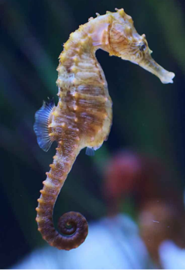
Воспитатель:
Почему его назвали коньком? (его туловище напоминает лошадь).
Это морская рыба, похожа на доброго дракончика, любит жить в зарослях морской травы, похож на шахматную фигурку. Свое название он получил потому, что его туловище по виду напоминает лошадь. У него вытянутая мордочка, очень маленький рот и ребристое тело. Передвигаются по воде, благодаря спинному плавнику – веслу.

Живут морские коньки в зарослях морской травы. Прячутся в ней. У каждого рот трубочкой. Они хорошие родители: у пап на животах сумочки, чуть опасность, мальки – юрк, юрк в них – и спрятались.

А вот и последняя загадка:
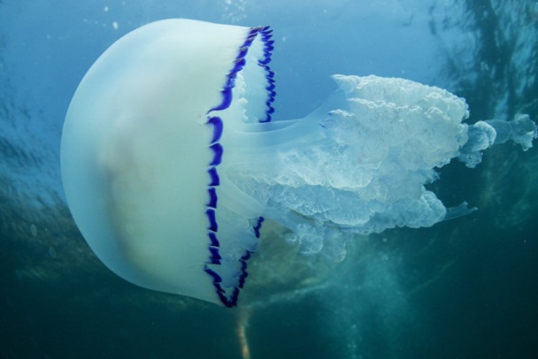
Плавает прозрачный зонтик.
«Обожгу! – грозит. – Не троньте!»
Лапки у нее и пузо.
Как зовут ее? (медуза)

Что вы можете сказать о медузе? – (высказывания детей).

Это студенистые создания. Бывают самых разнообразных форм и цветов, но тело почти всегда прозрачное и очень нежное. Встречаются очень ядовитые виды. Питаются мелкими морскими животными.
Воспитатель:
Ну что ж, держим путь обратно домой. (Включить музыку). Давайте помашем морским обитателям рукой и пообещаем еще с ними встретиться.
Ещё раз посмотрим в бинокль, полюбуемся морскими просторами.

Хватит по морю гулять,
Отправляемся назад.
Море изменяется.
В нашу группу превращается.

Ну, вот мы и дома. Можно выйти из корабля.
- Понравилось вам путешествие? (ответы детей)
- Каких морских обитателей мы встретили? – (ответы детей).
- Что интересного узнали? (ответы детей)
- Что вам запомнилось больше всего? – (ответы детей).
- Ребята, мы с вами ещё совершим путешествие на морское дно и познакомимся с другими животными и растениями.
На этом наше занятие заканчивается. Всем спасибо.

